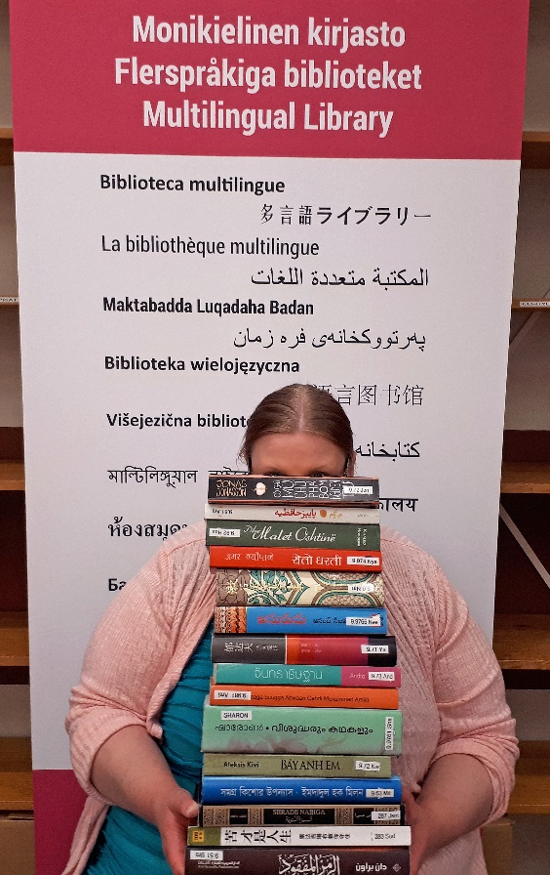
Harjoittelu Monikielisessä kirjastossa
Juhannuksena päättyi korkeakouluopintoihini liittyvä 11 viikon harjoittelu Monikielisessä kirjastossa. Opiskelen etänä Turun ammattikorkeakoulussa kirjastotradenomiksi ja tarkoitukseni onkin valmistua vuoden 2018 joulun tienoilla.
Miksi hain harjoitteluun Monikieliseen kirjastoon? Olen aina ollut kiinnostunut erilaisista kulttuuritaustoista ja kielistä. Ennen kirjastoalan opintoja opiskelin sosiaalialalla, jossa toimin myös maahanmuuttajien parissa ja opiskelin nuorena avoimessa yliopistossa psykologiaa ja sosiaalipsykologiaa sekä kulttuurienvälistä viestintää. Oppisopimusopiskelijana työskentelin Espoon kaupunginkirjastossa Kirjasto Omenassa, jossa osallistuin mm. suomen kielen kielikahvilan perustamiseen ja järjestämiseen yhdessä kahden muun työntekijän kanssa. Tämän lisäksi ideoin, suunnittelin ja toteutin muiden työntekijöiden avustamana ”Welcome to Finland – Tervetuloa Suomeen” tapahtuman, johon kokosin yhteen yhteistyökumppaneita esittelemään palvelujaan asiakkaille ja verkostoitumaan. Töissäni Espoon kaupunginkirjastossa tehtäviini kuuluivat myös esimerkiksi yhteistyö turvapaikanhakijoiden kanssa sekä kirjaston esittelyt maahanmuuttajaryhmille. Maahanmuuttajatyö kirjastoissa on siis itselleni hyvin tuttua, mutta halusin syventyä lisää monikulttuuriseen ja monikieliseen toimintaan kirjastoissa. Tunsin informaatikko Riitta Hämäläisen maahanmuuttajatyöni kautta ja rohkenin sen vuoksi kysyä harjoittelupaikasta.
Monikielinen kirjasto voi tuntua monelle kirjastolaiselle hieman kaukaiselta asialta esimerkiksi jossakin Suonenjoen kirjastossa, mutta kirjasto palvelee valtakunnallisesti ja lähettää aineistoa mm. Ouluun, Kuopioon ja Tampereelle. Monia varmasti hämmästyttää tieto, että esimerkiksi vuonna 2013 Pohjanmaan harvaan asutulla seudulla asui noin 70 entisen Jugoslavian alueelta tullutta henkilöä ja että yhdellä alueella Lapissa myanmarilaiset olivat suurin maahanmuuttajaryhmä. Vuoden 2017 lopussa Suomessa asui 373 500 vieraskielistä. Lukuun ottamatta viroa, venäjää ja englantia, tilastojen mukaan suurimmat kieliryhmät olivat arabia, somali ja kurdi. Suomessa puhuttiin viime vuonna jo melkein 160 kieltä äidinkielenä. Omissa työtehtävissäni tämä kuvastui hyvin. Monikielinen kirjasto pyrkii viestimään mahdollisimman monilla kielillä saavuttaakseen palveluja tarvitsevat asiakkaat, esimerkiksi esitteitä löytyy arabiaksi, persiaksi, kurdiksi, dariksi ja somaliksi. Kokoelma itsessään sisältää kirjallisuutta, e-kirjoja, musiikkia, elokuvia, aikakauslehtiä ja äänikirjoja noin 80 eri kielellä. Mistä näin valtava kirjo eri kielistä aineistoa sitten saadaan kokoon? Pääsin itse osallistumaan tilaamiseen aineistotoimittajilta eri puolilta maailmaa. Toisin kuin kotimaisissa tilauksissa, tilauksissa voi kestää useita kuukausia, kunnes tilaus saapuu eri maista perille Pasilan kirjaston Aineisto- ja metatietoyksikköön. Tämän jälkeen aineisto tarkistetaan, luetteloidaan ja käsitellään. Itselleni yllätys oli, että aineistoa ei luetteloikaan joukko monikielisiä osaajia, vaan itsekin luetteloin vietnaminkielisiä kirjoja kieltä sen kummempaa osaamatta. Luettelointiin meni varsinkin alussa enemmän aikaa tutkiessa luettelointisääntöjä ja kolutessa läpi WorldCat –kirjastotietokantaa. Huomasin työn vaativan myös luovuutta, varsinkin asiasanoja miettiessä. Niinpä esimerkiksi hain artikkeleita tai haastatteluja kirjasta sen alkuperäisellä kielellä ja käänsin tekstin sitten osissa englanninkielisellä Google Translator –ohjelmalla. Jokapäiväisenä haasteena luetteloitaessa olikin asiasanoituksen pohtiminen, jotta kirja lopulta löytäisi tiensä hyllystä asiakkaan käteen.
Harjoitteluni aikana pääsin myös osallistumaan erilaisten tapahtumien järjestämiseen (mm. kielikahvilat ja opastukset), joista yksi oli osallistuminen kirjastoauton kanssa Maailma kylässä -festivaaliin 26.5 – 27.5.2018. Keräsimme aineistoa yli 400 teosta yli viidellätoista kielellä tapahtumaan ja esittelimme Monikielisen kirjaston toimintaa, vinkkasimme ja teimme kirjastokortteja uusille käyttäjille. Kävijöitä riitti iloksemme ja lauantaipäivänä kirjastoauton kävijäennätys rikottiin: kävijöitä oli yli 1 200. Yksi antoisimmista asioista harjoitteluni aikana oli paitsi tutustuminen Pasilan kirjaston mahtavaan henkilökuntaan, myös verkostoituminen erilaisiin yhteistyötahoihin kirjailijoista vankilakirjastoihin. Minulle tarjottiin mahdollisuus myös osallistua mielenkiintoisiin koulutuksiin nuorten syrjäytymisen ehkäisemisestä digitaalisten palvelujen kautta THL:n laajaan kotoutumisaiheiseen kokopäiväiseen seminaariin.
Harjoitteluni lopetin haikeana, mutta monia kokemuksia ja taitoja rikkaampana. Monikielisen kirjaston Eevalle ja Riitalle: törmätään taas muiden töiden parissa!
Mirka Kavonius
Opiskelija, Turun ammattikorkeakoulu
Kirjasto- ja tietopalvelualan koulutus

Viitatut lähteet:
Maahanmuuttajakeskittymiä on muuallakin kuin pääkaupunkiseudulla. Tilastokeskuksen www-sivut. Viitattu 19.6.2018. https://www.stat.fi/artikkelit/2013/art_2013-09-23_008.html?s=0
Kielitieto. Kotimaisten kielten keskuksen www-sivut. Viitattu 19.6.2018. https://www.kotus.fi/kielitieto/kielet

